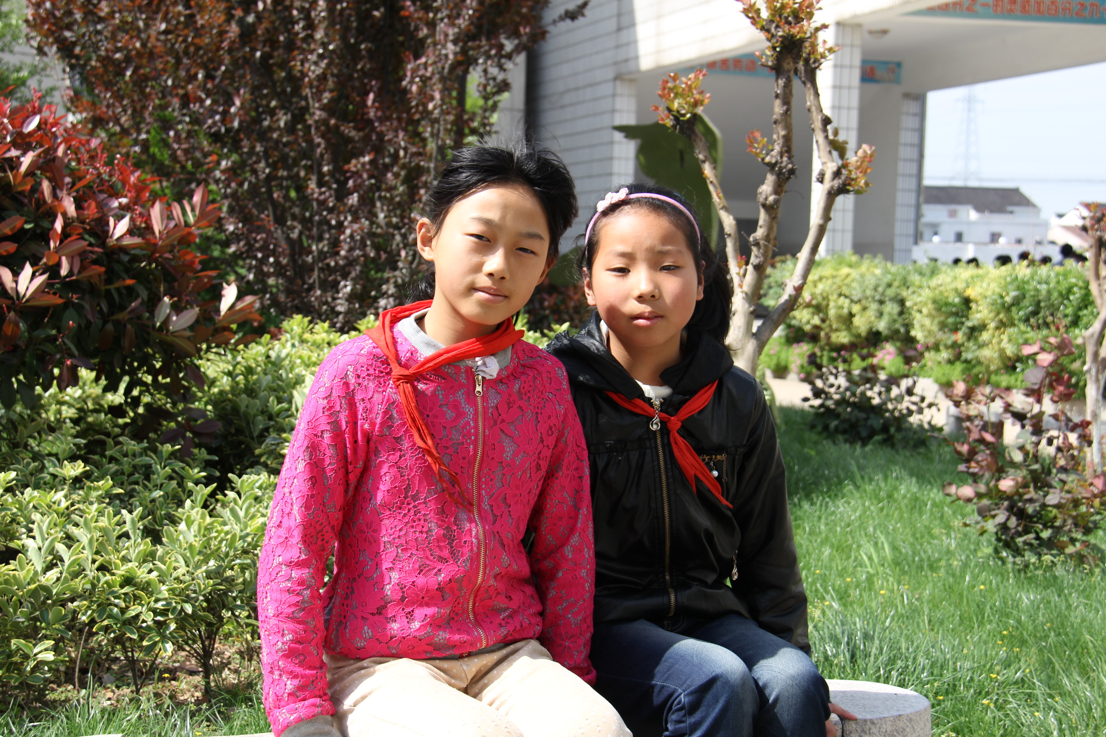她们是今天升旗仪式的升旗手和护旗手，她们是五（1）班的周小月、颜思熠，其中升旗手周小月是一个学习认真，积极要求上进的优秀学生干部，工作认真负责，学习自觉刻苦。作为班干部，她以身作责，她成绩优秀，热心帮助同学，是老师的好帮手，学生的好榜样。

